Документация
Сервис «История выданных патентов по ИНН»

г. Бишкек 2020

Сервис работает посредством СМЭВ Түндүк путем реализации веб (REST)сервиса согласно протокола СМЭВ.
Сервис возвращает массив историй выданных патентов по ИНН. История включает в себя патенты выданные в электронном и в бумажном виде.

Вид сервиса | REST
Метод запроса | GET
Идентификатор | central-server/GOV/70000002/gns-service/gik-patent/

Входные данные:

Наименование | Типы данных
ПИН/ИНН (TIN) | string

Выходные данные (список):

Наименование | Типы данных | Описание
pin | string | ИНН. Число из 14ти знаков
full_name | string | ФИО
rayon_code | string | Код района
gked_code | string | Код экономической деятельности
date_from | date | Дата с
date_to | date | Дата по
payment_sum | decimal | Сумма
patent_type | int | Вид патента  - Бумажный  - Электронный

Заголовки сообщений
В этом разделе описываются дополнительные заголовки REST сервиса, которые используются СМЭВ Түндук. Поля заголовка описаны в таблице 1.
В таблице ниже представлены заголовков СМЭВ Түндүк.

Поле | Обязательное или Опциональное | Описание
X-Road-Client | Обязательное | Идентифицирует Клиента — сущность которая инициирует  вызов услуги.
id | Опциональное | Уникальный идентификатор для сообщения.  Рекомендуемый  метод генерации сообщения ID - 30 байт случайных данных,
userid | Опциональное | Пользователь, действие которого инициировало запрос. Идентификатор пользователя должен быть с двухбуквенным ISO  код страны (например, KG20114199609123).
issue | Опциональное | Идентифицирует заявление, основание или документ который послужил основанием обращения к сервису.  это поле используется для подключения службы запросов (и ответов) к рабочим процедурам

Пример вызова сервиса
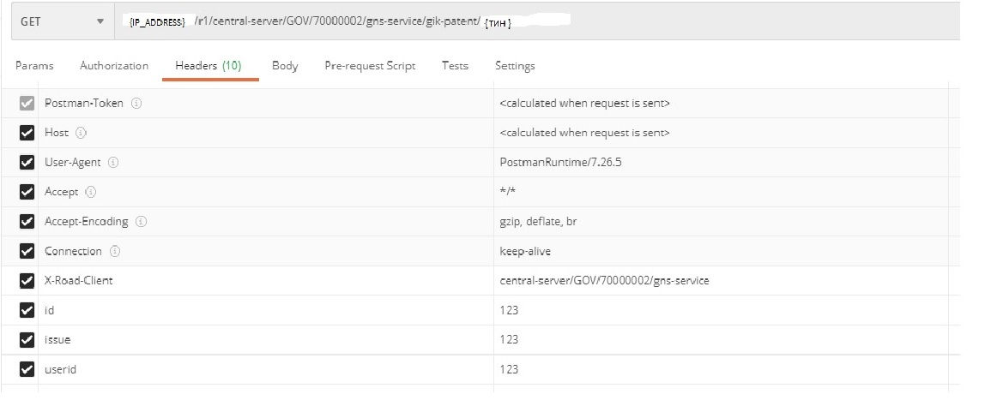

Пример ответа сервиса
